Dicionário de Tecnologias

IDE – Integrated Development Environment - Ambiente de Desenvolvimento Integrado é um software que combina um editor de código, ferramentas de depuração, compiladores e outros recursos em uma única Interface Gráfica do Usuário (GUI), com o objetivo de facilitar e agilizar o processo de desenvolvimento de aplicações.

Diferença entre biblioteca, framework e API?

Biblioteca é um conjunto de códigos pré-escritos que podem ser reutilizados em diferentes projetos. Normalmente, você inclui uma biblioteca no seu código para utilizar funcionalidades específicas que ela oferece, mas o controle do fluxo do programa permanece em suas mãos.
Framework é um estilo de vida, uma plataforma de desenvolvimento; é como um esqueleto para o seu software pois fornece uma estrutura pronta que ajuda a criar aplicações de maneira mais eficiente e organizada. Eles oferecem não apenas um conjunto de bibliotecas e ferramentas, mas também estabelecem convenções, padrões e uma arquitetura que orienta o desenvolvimento. Diferente de uma biblioteca, no framework, o controle do fluxo do programa é invertido, ou seja, você escreve código específico para encaixar no framework, seguindo suas regras e convenções.

API (Interface de Programação de Aplicações) é como um guia que define as regras para que diferentes sistemas se comuniquem entre si. Ela atua como uma ponte que traduz os dados e permite a integração de sistemas, possibilitando o compartilhamento de informações e funcionalidades. Nela são especificados os métodos e os dados que uma aplicação pode acessar de outra aplicação, servindo como um contrato de comunicação.
A Google Maps API é um exemplo, permitindo que desenvolvedores incorporem facilmente funcionalidades de mapas em seus aplicativos ou sites. Isso proporciona aos usuários a capacidade de visualizar mapas, calcular rotas e realizar pesquisas de lugares, tudo isso sem a necessidade de desenvolver essas funcionalidades do zero.
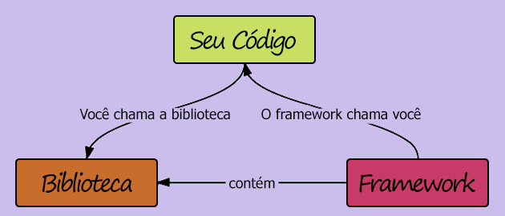

Tecnologias Front-end:

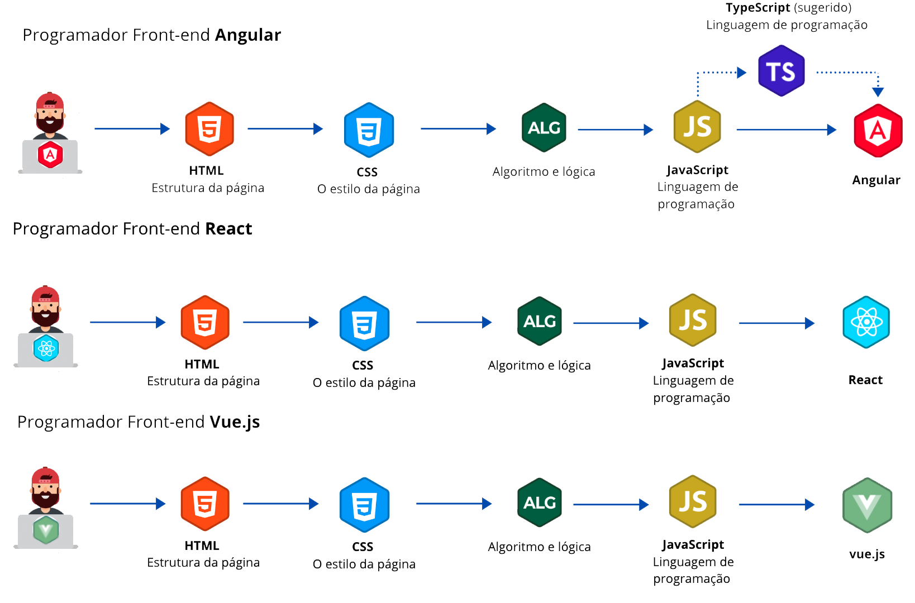

- Angular (framework que usa linguagem Typescript, criado pelo Google),
- React (biblioteca que usa linguagem Javascript, criado pelo Facebook),
- Vue.js (framework simples que pode ser utilizado em conjunto com o SDK Ionic)
- Bootstrap, Materialize, Bulma, TailWind são framworks e bibliotecas que fornecem estruturas de CSS
- Jquery é a biblioteca de funções mais popular do JavaScript
- ASP.NET é uma plataforma dentro do ambiente .NET
link do artigo explicando o framework .NET

Pré-requisitos:
- Algoritmos (lógica de programação)
- HTML é uma linguagem de marcação utilizada na construção de páginas na Web.
- CSS é um mecanismo para adicionar estilo a um documento web.
- JavaScript é a linguagem mãe de toda página Web.

Dicionário de tecnologias Front-end:

TypeScript é a linguagem de programação e evolução do JavaScript, desenvolvida pela Microsoft, usada no Angular da Google

JSON - Javascript String Object Notation, derivado do JavaScript, é um formato de troca de dados entre sistemas, independente da linguagem de programação.

AJAX - Asynchronous JavaScript and XML, é uma técnica de desenvolvimento web que permite atualizações assíncronas de conteúdo em uma página, sem a necessidade de recarregar a página inteira. Usando AJAX, os dados podem ser enviados e recebidos do servidor em segundo plano, permitindo interações mais dinâmicas e responsivas em aplicações web. Isso é alcançado utilizando JavaScript para fazer solicitações HTTP assíncronas e manipular os dados retornados sem a necessidade de recarregar a página. Usar AJAX proporciona várias vantagens no desenvolvimento web:
- Melhora a UX, pois torna a experiência de usuário mais rápida e agradável ao não precisar mais recarregar a página para trazer novos dados;
- Otimiza o desempenho da aplicação pois carrega conteúdo adicional ou dados do servidor apenas quando necessário;
- Minimiza a quantidade de dados transmitidos entre o cliente e o servidor pois somente os dados necessários são recuperados e atualizados;
- Reduz a carga no servidor, pois as solicitações AJAX são assíncronas e não exigem uma recarga completa da página, economizando recursos do servidor;
- Facilita a integração de uma aplicação web com APIs (Interfaces de Programação de Aplicações), permitindo buscar e enviar dados de forma dinâmica;
- Facilita a separação entre o frontend e o backend, permitindo que o frontend manipule as atualizações de forma independente, melhorando a modularidade e a manutenção do código.

SPA (Single Page Application) é um tipo de aplicação web que opera em uma única página, carregando dinamicamente o conteúdo conforme o usuário interage. Isso proporciona uma experiência de usuário mais fluida, evitando recarregamentos completos da página, comumente alcançada por meio de frameworks JavaScript, como React, Angular ou Vue.js.

React é uma biblioteca JavaScript para a construção de interfaces de usuário. Desenvolvida pelo Facebook, é usada para criar componentes reutilizáveis que atualizam automaticamente quando os dados mudam, proporcionando uma experiência de desenvolvimento eficiente e interfaces de usuário dinâmicas e interativas.
JSX - JavaScript XML, é uma extensão de sintaxe utilizada com React, que viabiliza a escrita de código JavaScript numa estrutura semelhante a XML/HTML. Essa abordagem simplifica a criação de elementos da interface do usuário diretamente no código JavaScript, proporcionando uma construção mais dinâmica e reativa de componentes React. Isso resulta em um código mais expressivo e legível, aprimorando a eficiência e a clareza no desenvolvimento.

Tecnologias Mobile-Front-end:
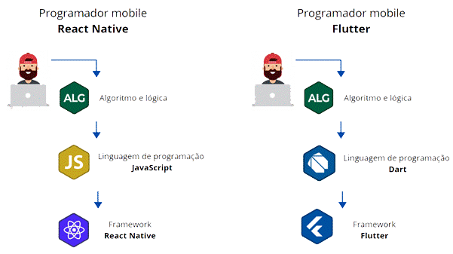
- React Native (usa linguagem Javascript, é multiplataforma),
- Flutter (usa linguagem Dart, é multiplataforma)
- Xamarin (multiplataforma open source da Microsoft para a criação de aplicativos 100% nativos)

Tecnologias Back-end:

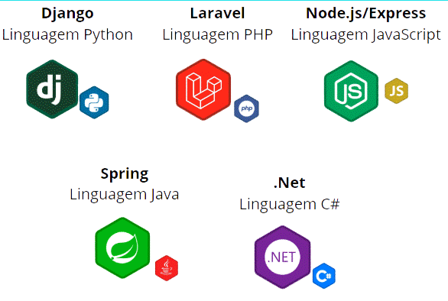

Pré-requisitos:
- Algoritmos (lógica de programação)
- SQL(linguagem de consulta ao Banco de Dados)

Dicionário de tecnologias Back-end:

Package Managers são gerenciadores de pacotes, ferramentas que simplificam o processo de instalação, atualização, remoção e gerenciamento de dependências de software em um projeto. Eles automatizam o processo de obtenção e organização de bibliotecas, frameworks, módulos ou pacotes de software necessários para o desenvolvimento de um aplicativo ou projeto. Os principais são:
- Composer: PHP
- Maven: Java
- NuGet: NET (C#)
- NPM - Node Package Manager: JavaScript
- PIP - Package Installer for Python: Python

Servidores Web:
Apache é uma ferramenta responsável pela comunicação entre o servidor físico e o cliente, estabelecendo uma conexão através do protocolo HTTP. Sendo o Servidor Web mais popular da internet, ele interpreta arquivos de diferentes linguagens (como PHP, Java, Python), processando/transformando esses arquivos estáticos em HTML e entregando-os ao Browser do cliente. O Apache é altamente personalizável e tem uma estrutura baseada em módulos que permitem que os administradores de servidores ativem ou desativem novas funcionalidades tais como: segurança, cache, reescrita de URL, autenticação de senhas e mais.
NGINX (lê-se “enginex”) é outro popular servidor Web, foi criado para conseguir lidar com o conhecido problema c10k – quando um servidor não consegue gerenciar mais de 10 mil conexões ao mesmo tempo. É o software pago ideal para gerenciar site com grande tráfego.
Tomcat foi criado especificamente para servir páginas baseadas na linguagem Java, como alternativa ao PHP e ASP.NET, funciona várias especificações diferentes como: Java Servlet, Java Server Pages (JSP), Java EL e WebSocket.
IIS – Internet Information Service - é um servidor Web criado pela Microsoft para o Windows Server, oferecendo uma plataforma para a hospedagem de sites, serviços e aplicativos e integrando tecnologias como ASP.NET, FTP, PHP, WCF e o próprio ISS

Windows Server é um S.O. para servidor que permite a um computador operar os serviços de rede, tais como servidor de impressão, controlador de domínio, servidor de web e servidor de arquivo.

Microsoft Visual C++ Redistributable são bibliotecas, necessárias para executar aplicativos desenvolvidos na linguagem C++ em máquinas que não tem o Visual C++ instalado.

ASP.NET – Active Server Pages - é uma plataforma específica ao desenvolvimento Web para criar páginas dinâmicas, sendo uma tecnologia usada com o ecossistema .NET da Microsoft. Em 2020, a linguagem ASP.NET estava presente em apenas 16% de todos os web sites, em oposição à linguagem PHP, presente em 82%. As aplicações ASP.NET são compiladas antes da execução, trazendo sensível ganho de desempenho.

.NET é um ambiente de programação, execução e gerenciamento, ou seja, possui um framework e uma runtime (torna o programa multiplataforma, semelhante à JVM), suportando diversas linguagens, como o C#, VB. Oferece uma série de serviços para aplicativos em execução, como por exemplo: gerenciamento de memória, gerenciamento de threads e comunicação remota, promovendo segurança e rapidez.

C# é uma linguagem de programação, desenvolvida pela Microsoft, projetada para “rodar” sob a plataforma(framework) .NET

VMs - Virtual Machines são softwares que criam ambientes simulados para executar diferentes Sistemas Operacionais ou programas escritos em determinadas linguagens de programação, atuando como uma camada de abstração entre o hardware ou o SO. Existem 2 tipos de máquinas virtuais:
- VMs de Sistema: emulam um sistema operacional completo, permitindo a execução de diferentes sistemas operacionais no mesmo hardware físico. Exemplos:
  - Microsoft Hyper-V,
  - Oracle VirtualBox,
  - Vmware.
Essas VMs não podem interagir diretamente com um computador físico. Em vez disso, elas precisam do hypervisor, uma pequena camada de software que permite que múltiplas instâncias de sistemas operacionais sejam executadas lado a lado, compartilhando os mesmos recursos de computação física. Ele aloca recursos do hardware, como processadores, memória e armazenamento, para cada VM e as mantém separadas umas das outras para evitar interferências.
- VMs de Aplicação: são projetadas para executar aplicativos que compilam ou interpretam diferentes linguagens de programação, como por exemplo:
  - JVM - Java Virtual Machine
  - CLR - Common Language Runtime: parte integral do ambiente .NET da Microsoft, é a VM para linguagens como C#, F#, VB.NET, entre outras.
  - Javascript Engines: diversos navegadores e ambientes de execução JavaScript utilizam máquinas virtuais para interpretar e executar código JavaScript. Exemplos incluem:
    - Motor V8 para Google Chrome, interpreta e executa o código JavaScript em um ambiente isolado, fornecendo uma camada de abstração entre o código JavaScript e o hardware subjacente
    - SpiderMonkey para Mozilla Firefox,
    - JavascriptCore para Safari e WebKit,
  - Cpython
  - YARV - Yet Another Ruby VM
  - Lua Virtual Machine

NetBeans é uma IDE, ou seja, um Ambiente de Desenvolvimento Integrado que funciona dentro da JVM (Java Virtual Machine) por ter sido escrito em Java, o que torna necessária a instalação da JRE.
Ele foi escrito totalmente em Java por 2 estudantes tchecos, posteriormente adquirido pela Sun, incorporado à Oracle e passado para a incubadora Apache.

SQL - Structured Query Language ou Linguagem de Consulta Estruturada, é uma linguagem declarativa, utilizada para comunicação com bancos de dados relacionais (baseados em tabelas). Ela permite o gerenciamento e manipulação CRUD (Create, Read, Update e Delete) dos dados, proporcionando uma interface padronizada para interagir com SGBDs relacionais.

SGBD é um Sistema Gerenciador de Bancos de Dados.
Entre as principais opções gratuitas de SGBDs temos:
- MySQL(agora da Oracle)
- MariaDB
- PostGree
- MongoDB (esse é NoSQL, ou seja, não relacional)
E dentre as opções pagas estão:
- SQL Server (Microsoft)
- Oracle
- IBM DB2

MySQL Workbench foi criado pela Oracle, é uma IDE (ferramenta visual) e de interface amigável para acessar o SGBD MySQL. Ele integra design, desenvolvimento e administração para a criação e manutenção do SGBD MySQL. Outra opção é o Dbeaver que, por meio de seus drivers, pode interagir com diversos SGBDs.

PhpMyAdmin é uma Aplicação Web Open Source de interface gráfica amigável para os SGBDs MySQL e MariaDB.

WampServer – Windows, Apache, MySQL e PHP - é um executável que contém um pacote de softwares para a criação de um ambiente de desenvolvimento de programas. Ao fazer a instalação automática desse conjunto de programas, ele facilita a configuração do software interpretador de scripts local(PHP) e um SGBD(MySQL) no sistema Windows.
XAMPP – Multiplataforma, Apache, MySQL, PHP e PEARL – (lê-se “zemp”) é uma versão de software AMP que roda em qualquer plataforma, seja no Windows, Linux ou Mac).
Entenda o conceito dos softwares AMP assim como um Pacote Office é para softwares de escritório.

SQL injection é um maneira de injetar código malicioso no sistema web 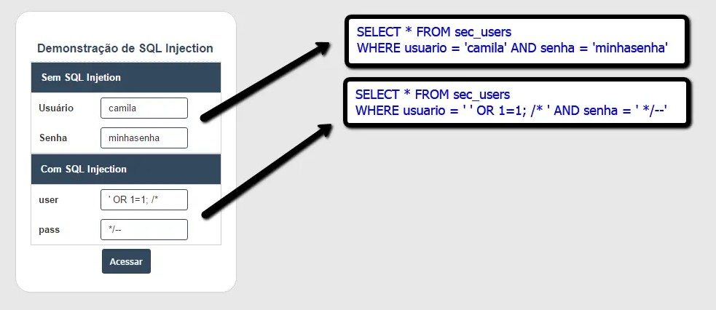

Docker é

UML é como uma linguagem universal para profissionais de produção de software, composta por diversos diagramas, ela é como um “Google Translate” pois ajuda muito para uma comunicação clara e objetiva entre pessoas envolvidas no processo de produção de software.

Design Patterns ou padrões de projetos são soluções generalistas para problemas recorrentes durante o desenvolvimento de um software. Seu uso contribui para o ganho de produtividade, organização e manutenção de projetos.

Garbage Collector faz o gerenciamento automático da memória. Sendo encontrado na plataforma .NET e Java, essa tecnologia periodicamente libera memória alocada por objetos que estão há algum tempo sem serem referenciados.

Proxy é um servidor configurado para controlar o tráfego de dados de uma rede. Sua função é filtrar, avaliar e permitir ou não que esse tráfego ocorra, de acordo com as regras que o administrador do proxy estabeleceu. Resumindo, Um proxy, também conhecido como servidor proxy, consiste de um sistema que visa dar controle aos dados que trafegam em redes locais (internas) e redes remotas (externas), por meio do que se chama política de proxy. O tipo de controle exercido pode variar e atender a uma série de critérios que geralmente envolvem segurança e administração de redes.

VPN é a forma de conectar dois hosts através de uma rede pública, com segurança e privacidade. No tunelamento de uma Virtual Private Network, os datagramas IP que devem trafegar pela rede VPN são criptografados e encapsulados diretamente em outros datagramas IP transmitidos via Internet. Ou seja, o datagrama pacote de informações de dados será criptografado para que se torne inelegível, em seguida, encapsulado (recebendo outra camada), e então enviado para seu destino através da rede, nada mais que um pacote dentro do outro.
Existem cinco protocolos de VPN principais: OpenVPN, PPTP, L2TP/IPSec, IKEv2 e SSTP
RAD é um método para desenvolvimento de softwares que permite uma prototipagem mais rápida e entrega iterativa do produto final. Trata-se de um modelo alternativo ao tradicional modelo cascata que, em geral, foca em um processo de desenvolvimento sequencial e pouco flexível. Para que isso seja possível, a metodologia busca concentrar esforços e recursos na prototipagem do produto, optando por reduzir o tempo de planejamento. Dessa forma, a equipe pode desenvolver uma aplicação rapidamente, obter feedbacks sobre o protótipo criado e fazer as alterações necessárias com mais facilidade. Por meio das técnicas de prototipagem, consegue-se desenhar rascunhos da interface do sistema. Assim, os usuários se familiarizam aos poucos com o software e já podem propor as mudanças que julgarem convenientes. Desse modo, pode-se realizar os ajustes nos códigos-fonte e bases de dados. Essa comunicação pode reduzir bastante o tempo de desenvolvimento de uma aplicação.
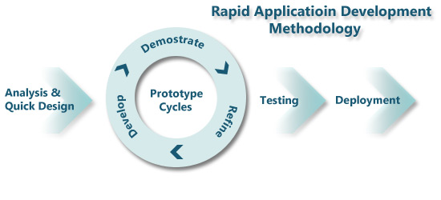

Software Livre é o software que pode ser usado, copiado, estudado, modificado e redistribuído sem restrição. A forma usual de um software ser distribuído livremente é sendo acompanhado por uma licença de software livre (como a GPL – General Public License), e com a disponibilização do seu código-fonte.
Os 4 princípios ou liberdades básicas associadas ao software livre são:
- A liberdade de executar o programa, para qualquer propósito (liberdade nº 0)
- A liberdade de estudar como o programa funciona, e adaptá-lo para as suas necessidades (liberdade nº 1). Acesso ao código-fonte é um pré-requisito para esta liberdade.
- A liberdade de redistribuir cópias de modo que você possa ajudar o próximo (liberdade nº 2).
- A liberdade de aperfeiçoar o programa e liberar os seus aperfeiçoamentos, de modo que toda a comunidade se beneficie (liberdade nº 3). Acesso ao código-fonte também é um pré-requisito.

